评审情况公示

采购项目编号：510101202101680
采购项目名称：成都农业科技职业学院多媒体设施改造项目
定标时间：2021年11月25日
共8家投标人投标，6家投标人通过资格性审查，2家投标人未通过资格性审查，其中：成都合木云创科技有限公司、四川海沃德新材料科技有限公司提供的财务审计报告材料不齐全，不满足招标文件要求，未通过资格性审查。
3家投标人通过符合性审查，3家投标人未通过符合性审查，其中：四川捷博信息技术有限公司、成都涌祥科技有限公司、四川思瑞诺科技有限公司不满足招标文件★项要求，未通过符合性审查。

中标人：成都华珹科技有限公司，报价：2,587,475.00元，
通讯地址：中国（四川）自由贸易试验区成都高新区府城大道西段399号10栋19层1号。

商务偏离表
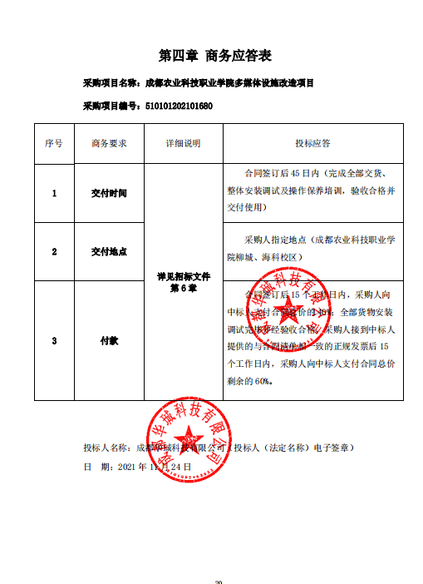

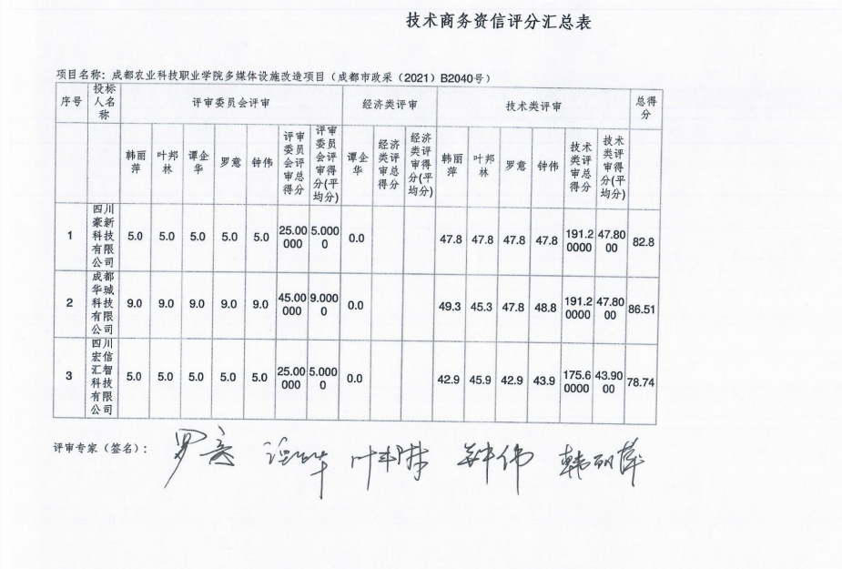
评审排名及评分情况表：

